# Le rapport du mini-projet

*\*la réalisation de l’étudiante :*

* + - * + *Nom :*EL AOUNI .
        + *Prénom :*HAJAR.
        + *CNE :*19-49580066.
        + *Filière :* SMI4

*\*les fonctions utilisé :*

->Gestion voiture :

Void saisirvoiture ;(permet de sauvgarder les informations de voitures)

Void listevoiture ;(permet d’afficher la liste des voitures )

Void nbreligne ;(permet de calculer le nombre de ligne dans le fichier donc le nombre de voitures enregistrer)

Void modifierVOITURE ;(permet de modifier les informations d’une ou de plusieurs voitures d’après le choix de l’utilisateur)

Void suppvoiture ;(permet de supprimer une ou plusieurs voiture d’après le choix de l’utilisateur)

->Gestion client :

Void saisirclient ;(permet de sauvgarder les informations de clients)

Void listeclient ;(permet d’afficher la liste des clients )

Void nbrligne ;(permet de calculer le nombre de ligne dans le fichier donc le nombre de clients enregistrer)

Void modifierclient ;(permet de modifier les informations d’une ou de plusieurs clients d’après le choix de l’utilisateur)

Void suppclient ;(permet de supprimer une ou plusieurs client d’après le choix de l’utilisateur)

->Gestion location :

Void louervoiture ;(permet de vérifier est ce que la voiture choisie est-elle en location ou non , si non le client va remplir le contrat)

Void retournevoiture ;(permet de changer la location de la voiture retourner de oui à non)

Void listeCONTRAT ;(permet d’afficher la liste des contrats enregistré dans le fichier)

Void modifierCONTRAT ;(permet de changer les éléments de contrat choisi d’après l’utilisateur ) ;

Void suppCONTRAT ;(permet de supprimer un contrat selon le choix de l’utilisateur )

*\*les références :*

1- Ce que nous avons vu dans le cous et les travaux dirigé .

2- Youtube .

*\*Remarque :* pour l’interface graphique J’ai un problème dans mon ordinateur j’ai essayé plusieurs fois de télécharger le compilateur GTK et après j’ai essayé de télécharger le QT

mais j’ai pas le temps de changer tous mon code à C++ je suis vraiment désolé .

*\*Les captures d’écran :*

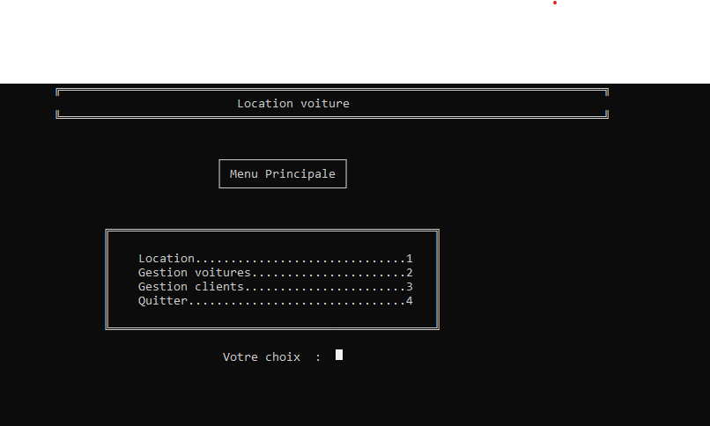

*La page du menu principale*

* *Pour gestion clients :*

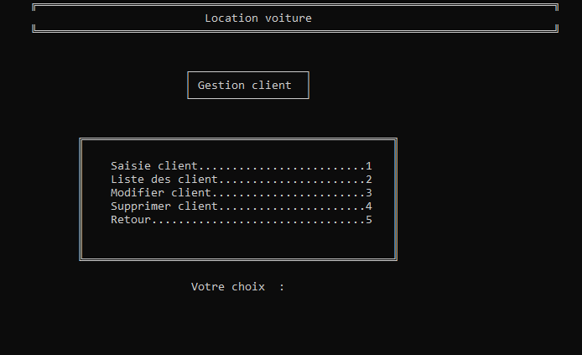

* Premièrement en choisie la saisir des clients et après afficher la liste :

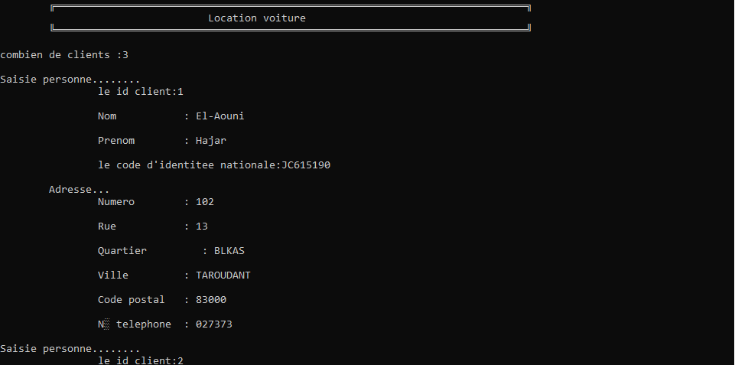

*Au début en choisi combien du client l’utilisateur veut choisir et après en donner les informations ce qui est a propos du id et nom , CIN, adresse, et numéro du téléphone et quand a fini l’utilisateurs ayant le choix d’afficher la liste ou retour à la page précédants.*

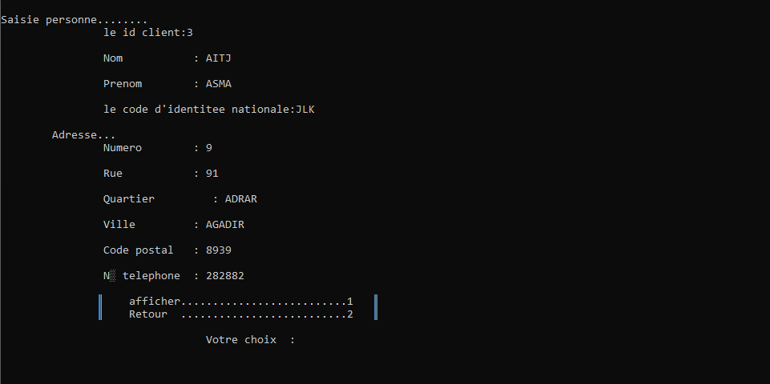

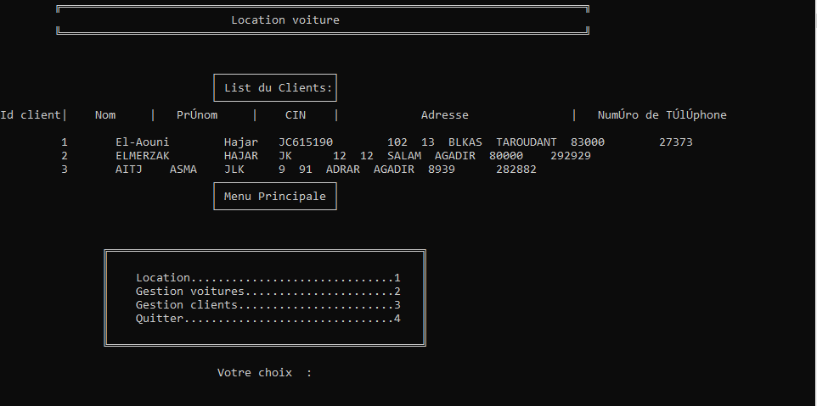

Donc au début il affiche la liste du clients et le programme demande à l’utilisateur de choisi combien de clients souhaitent modifier ses informations

On choisi afficher la liste et le programme afficher la liste de cette forme après il revient au page principale

* Modifier et supprimer un client :

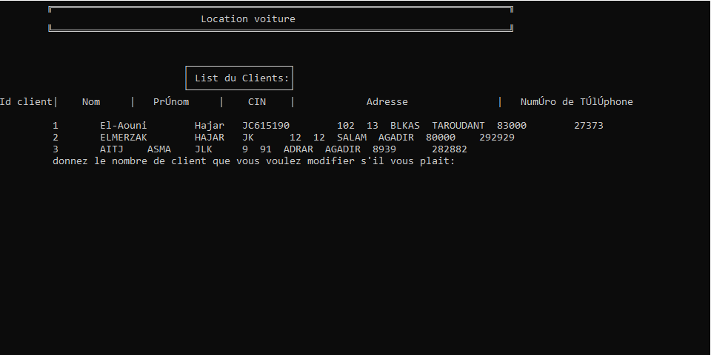

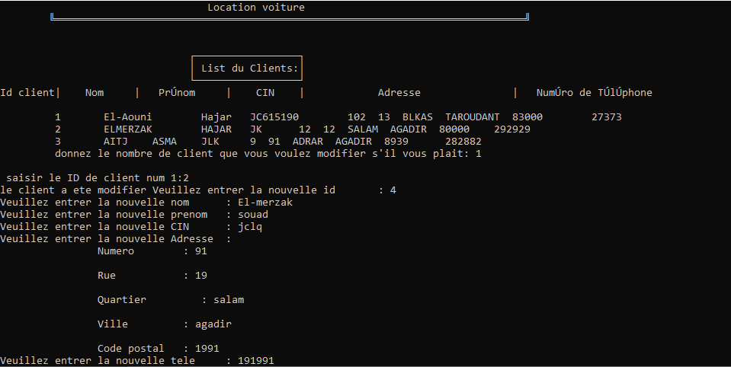

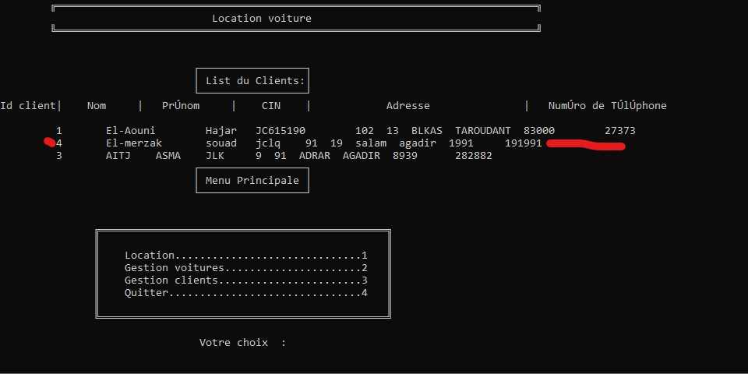

Le résultat est dans la ligne rouge il est modifier

*suuprimer*

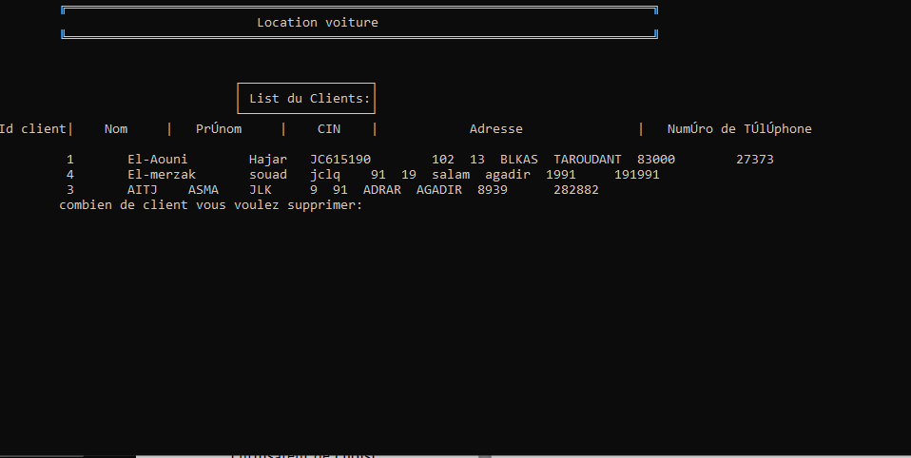

*Pour la fonction supprimer comme la fonction modifier il affiche la liste des clients et l’utilisateur choisir combien de clients souhaitez supprimer et*

*Après il donné le nom du client a supprimer le résultat dans les photos suivants*

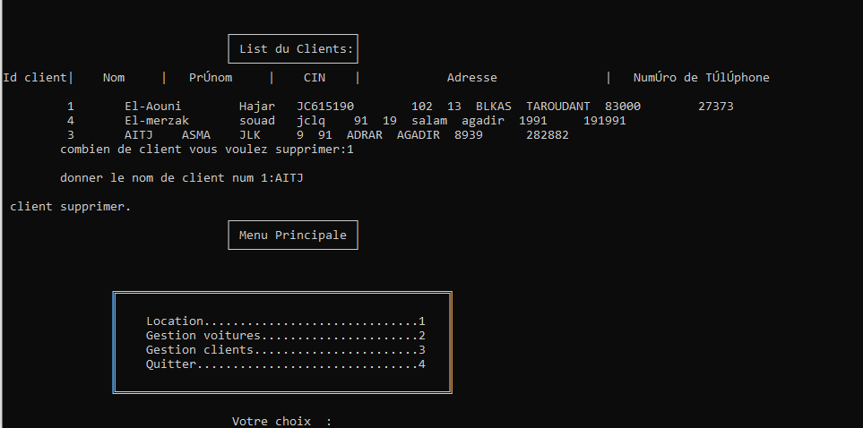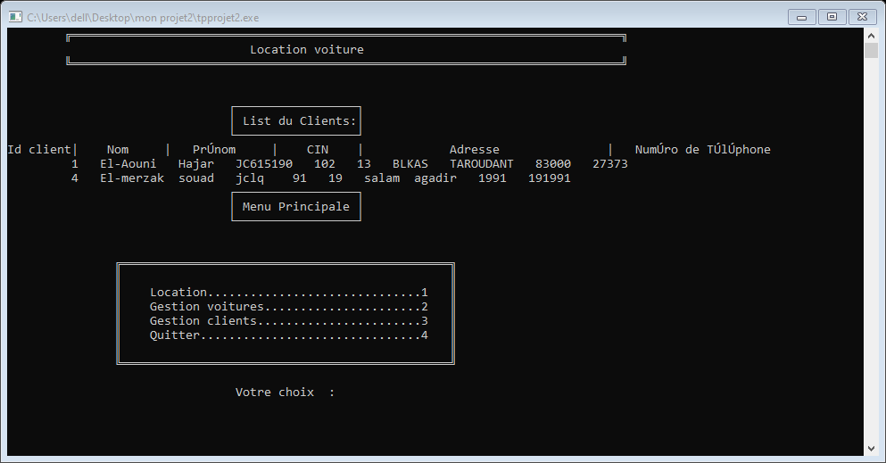

* *Pour gestion voiture :*

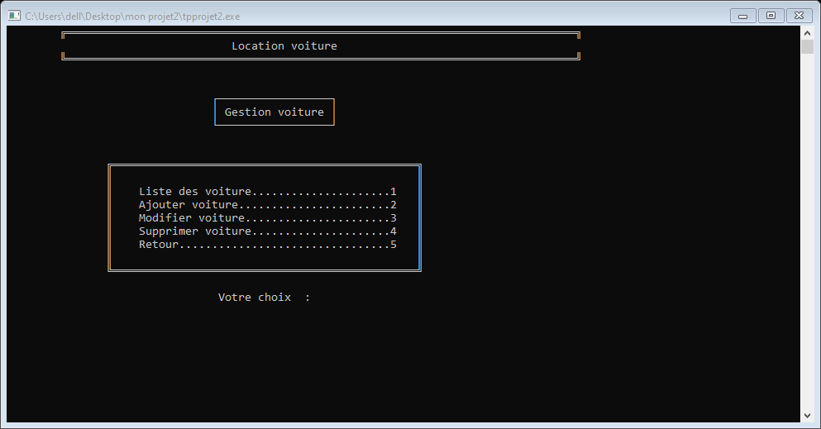

1. Premièrement en saisir les voitures après l’affichage

(même étapes du gestion clients)

*la saisir :

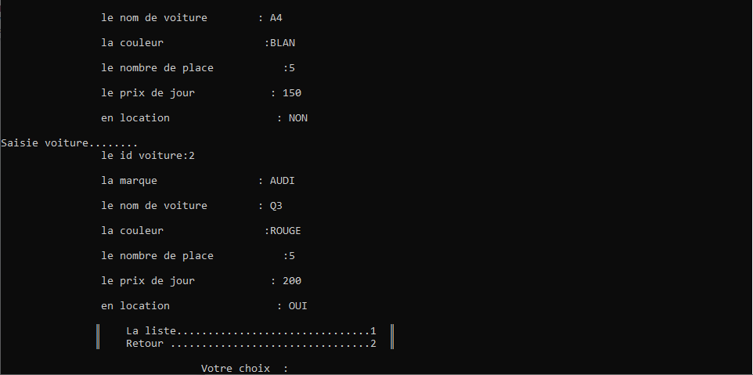

*Après la saisir des informations ce qui est à propos du id du voiture , la marque , le nom ,le nb de places , le prix de jour , et est ce que la voiture et on location ou non .*

*Le résultat de l’affichage est dans la photo suivant :*

OO

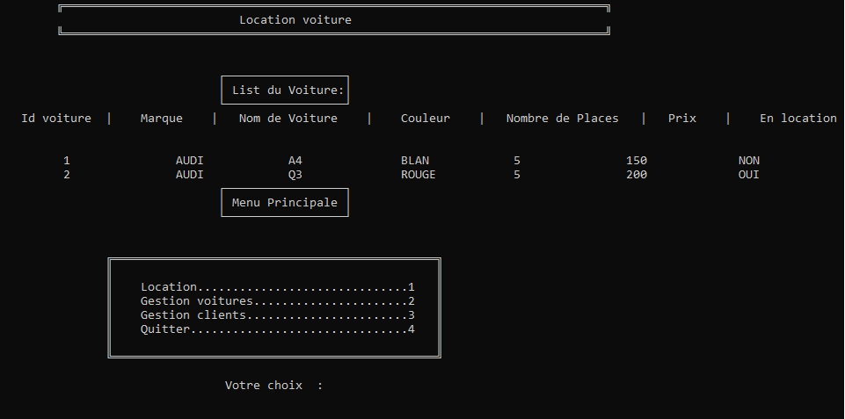

1. Modifier et supprimer une voiture :

*la modification :

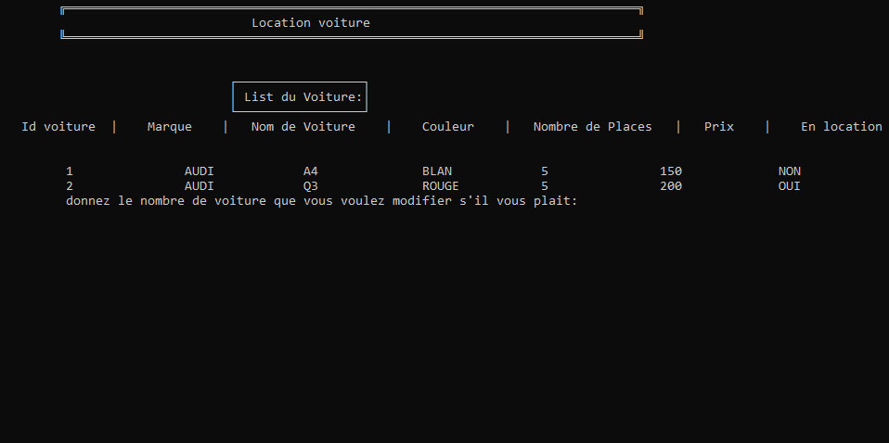

Comme d’habitude

L’utilisateur choisi

Combien de voiture souhaitez modifier après le programme demande le id du voiture si la voiture existe donc il change sinon il affiche que cette voiture n’existe pas.

Le résultat dans la photo suivant

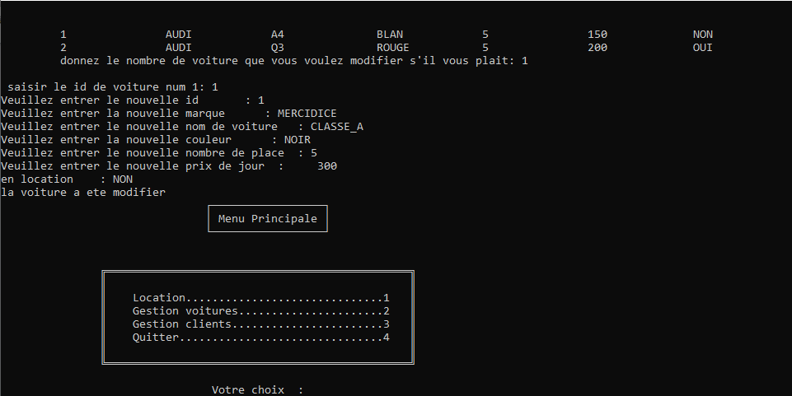

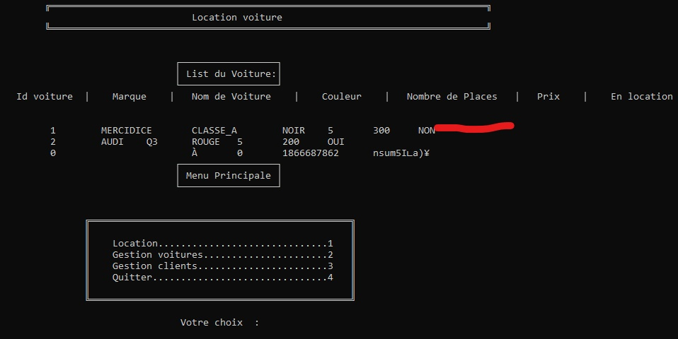

*Le résultat c’est la ligne on rouge*

*Supprimer :

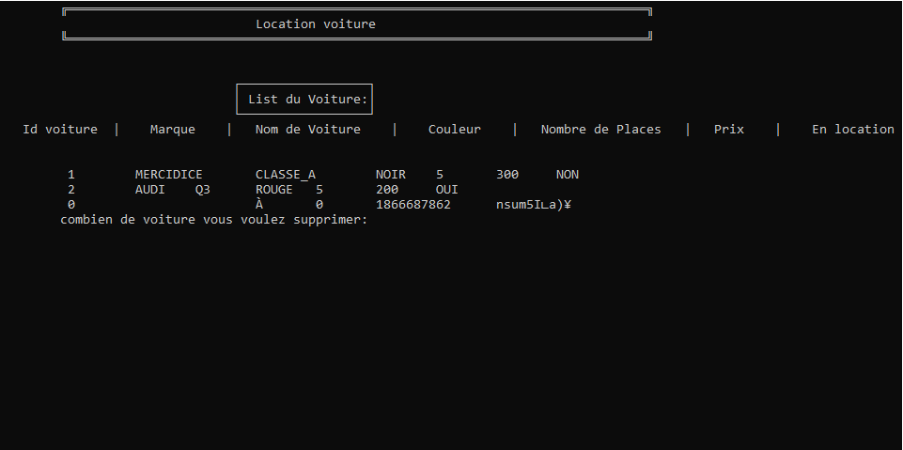

*On donne le nombre du voiture quand souhaitez supprimer après le programme supprime le voiture d’après son id et le résultat dans la photo suivant*

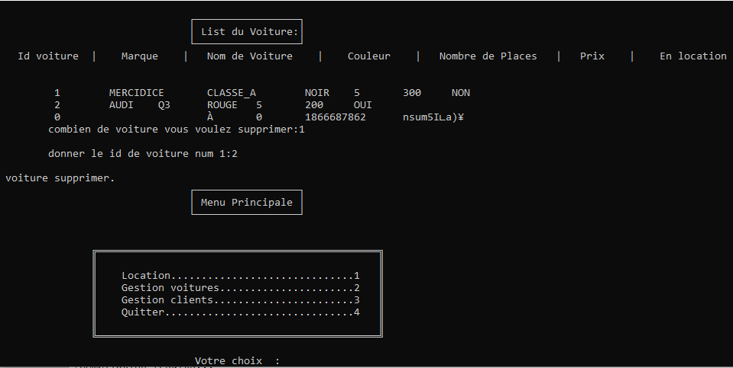

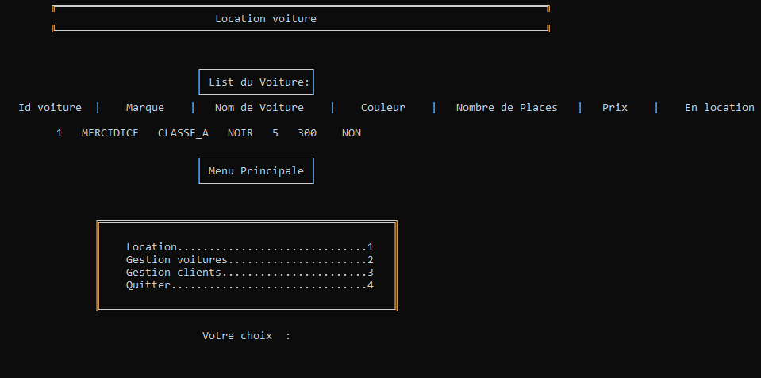

*Le résultat du fonctions*

* *Pour gestion location :*

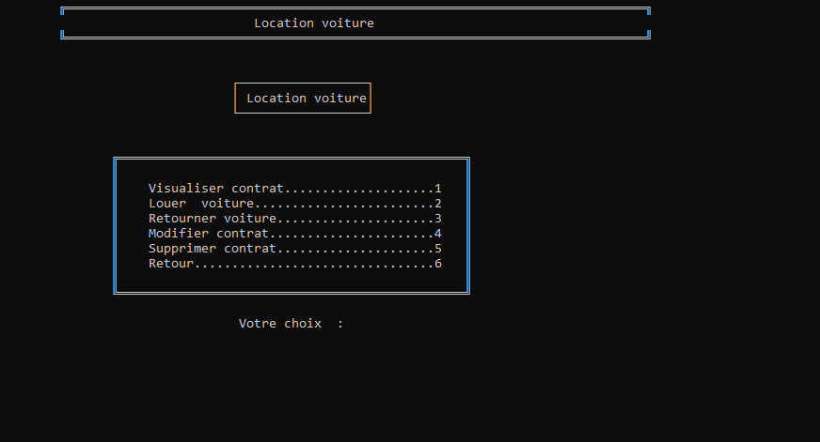

1. La fonction louer voiture :

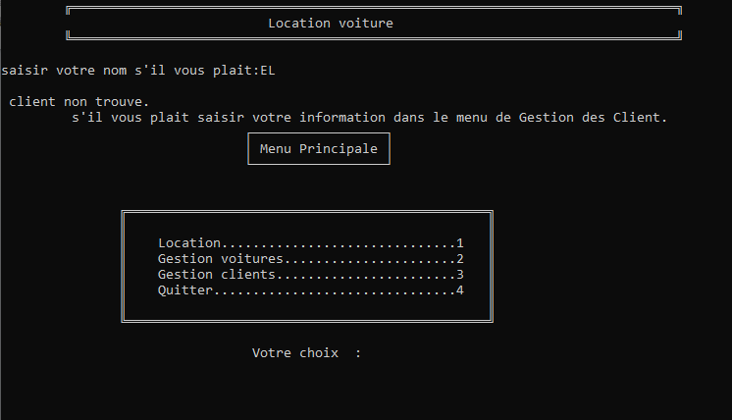

*Au début le programme demande le nom du client si le client n’existe pas dans le fichier client il*

*Demande au l’utilisateur du inscrit au gestion client comme la photo*

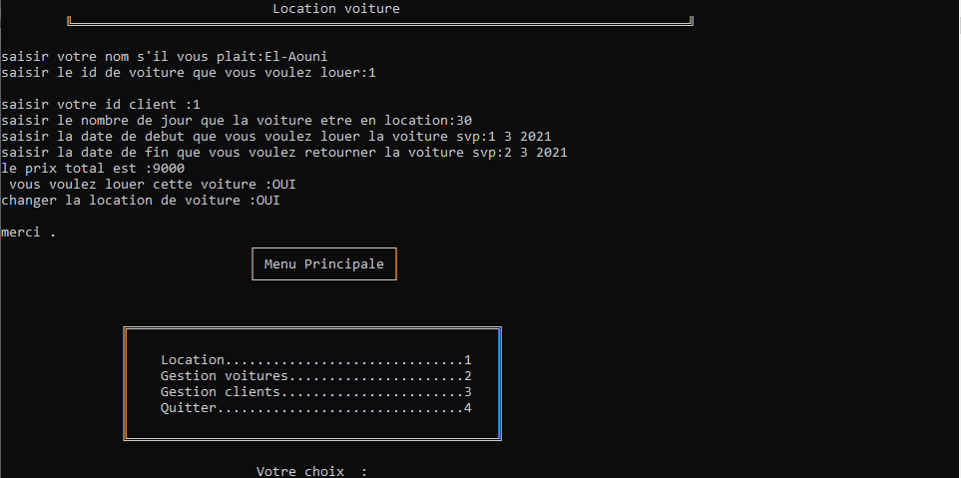

*Si le clients existe après il demande le id du voiture qu’il va louer si la voiture n’est pas en location on saisir les éléments du contrat sinon le résultat est dans la photo suivant*

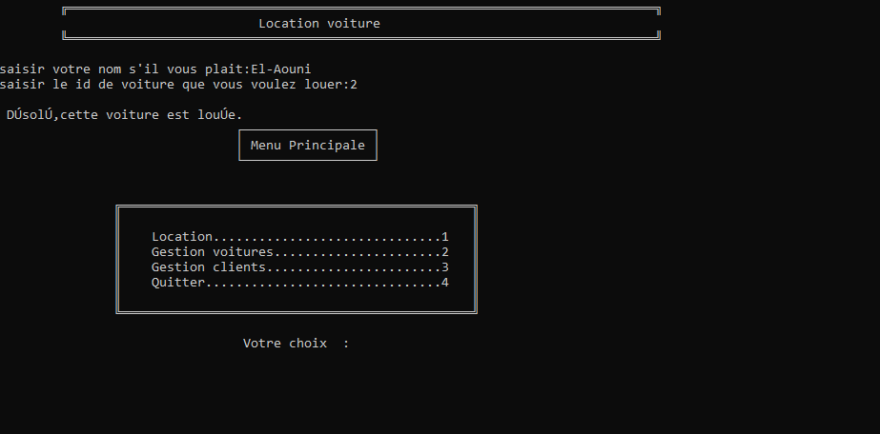

*Donc si la voiture est on location le programme affiche ce message à l’utilisateur  .*

1. La fonction afficher contrat:

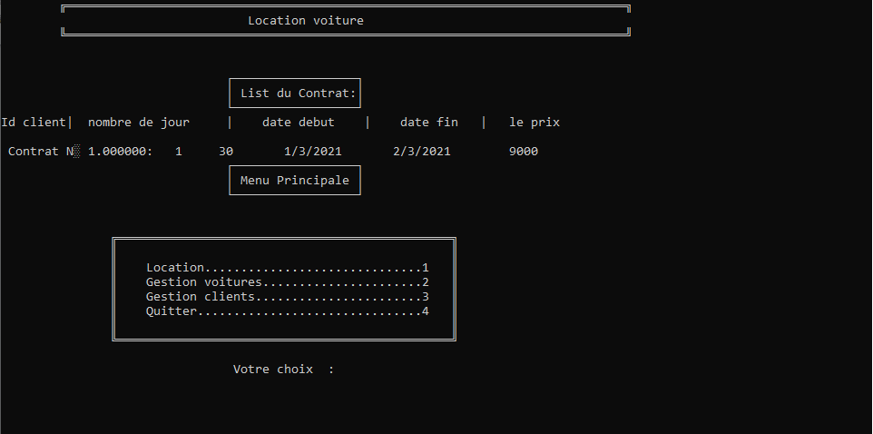

3 . la fonction retourner voiture :

Même principe si le nom du clients n’existe pas le programme affiche une message sinon il change la location du oui à non

